Magdalena STOJAKOWSKA1
Urszula BŁAUT2
Olgierd SMOLEŃSKI1
Piotr J. THOR2
Zaburzenia wydzielania poposiłkowego greliny jako mechanizm kompensacji zaburzeń, u pacjentów ze schyłkową niewydolnością nerek leczonych dializą otrzewnową
’Oddział Nefrologii i Dializoterapil
WSS im. L. Rydygiera w Krakowie Ordynator: Dr hab. med. Olgierd Smoleński
2Katedra Patofizjologii
Collegium Medicum Uniwersytetu Jagiellońskiego w Krakowie Kierownik: Prof, dr hab. med. Piotr J. Thor
Dodatkowe słowa kluczowe: przewlekła niewydolność nerek grelina
dializa otrzewnowa niedożywienie
Additional key words:
chronic renal failure ghrelin
peritoneal dialysis malnutrition
Adres do korespondencji:
Dr Magdalena Stojakowska Oddział Nefrologii I Dializoterapii WSS im. L. Rydygiera
31-826 Kraków; os. Złotej Jesieni 1 e-mail: magdalenasto@interia. pl
Przewlekła choroba nerek bardzo często wiąże się z niedożywieniem, uważanym za jeden z ważniejszych problemów klinicznych. Grelina jest jednym z istotnych fizjologicznych czynników regulujących apetyt oraz masę ciała. Fizjologiczny mechanizm działania greliny jest dość dobrze poznany i opisany w populacji zdrowych ludzi, jednak rola jaką odgrywa ona w odczuwaniu łaknienia i odżywianiu się chorych z przewlekłą niewydolnością nerek nie jest jednoznacznie wyjaśniona. Celem badania było oznaczenie podstawowego (na czczo) oraz poposiłkowego stężenia greliny w surowicy u chorych z przewlekłą niewydolnością nerek, leczonych CADO (ciągłą ambulatoryjną dializą otrzewnową) oraz zestawienie tych danych ze wskaźnikami odżywienia, oraz wskaźnikami skuteczności dializy. Badaniu poddano 34 pacjentów (14 kobiet i 20 mężczyzn) z przewlekłą chorobą nerek, leczonych CADO. Oznaczono korelacje pomiędzy poziomem greliny i kierunkiem oraz stopniem jego zmiany po posiłku, a poziomem albumin w surowicy, współczynnikiem nPCR. Ponadto oceniono zależność tych parametrów od początku trwania przewlekłej choroby nerek, czasu od rozpoczęcia leczenia dializą otrzewnową oraz współczynnika Kt/V (przyrost mocznika w jednostce czasu w przeliczeniu na przestrzeń dystrybucji) i Cer (tygodniowy klirens kreatyniny). Współzależności policzono współczynnikiem korelacji liniowej r-Pearsona. Nie stwierdzono współzależności pomiędzy poziomem greliny a innymi oznaczonymi wartościami. Poposiłkowy spadek greliny był znacznie niższy od oczekiwanego i spotykanego w piśmiennictwie. Ten fakt można tłumaczyć zmodyfikowanym mechanizmem uwalniania greliny u chorych z przewlekłą niewydolnością nerek. Utrzymująca się na niezmiennie wysokim poziomie grelina w surowicy chorych dializowanych otrzewnowo być może służyć ma zwiększeniu apetytu, a co za tym ¡dzie spożyciu białka i kalorii.
Chronic renal failure (CRF) is often associated with malnutrition, what constitutes one of the most important clinical problems in such patients. Ghrelin has been stated as a relevant physiologic regulator of appetite and body weight. The regulatory mechanisms driven by ghrelin are quite well known in healthy subjects but the observations regarding its role in CRF patients are inconsistent. The aim was to estimate the basal and postprandial ghrelin plasma levels in CAPD patients and its correlation with nutrition and dialysis parameters. 34 patients (14 female and 20 male; of age 61±15 years) undergoing continuous ambulatory peritoneal dialysis (CAPD) were studied. The raw values as well as the change direction and degree were correlated with serum albumin level and normalized protein catabolic rate (nPCR). Moreover we explored the correlation with time from the CRF diagnosis and CAPD treatment onset, Kt/V and weekly creatinine clearance (cCr). Correlation was calculated with r- Pearson's correlation coefficient. There was no correlation between the levels of ghrelin and other evaluated parameters. The postprandial ghrelin decrease was much lower than expected, what could be attributed to the modified regulation of ghrelin release in subjects with chronic renal failure. Thus continously high plasma ghrelin level in dialyzed patients should increase appetite and therefore the protein and energy intake.
Przegląd Lekarski 2006 /63/6
357

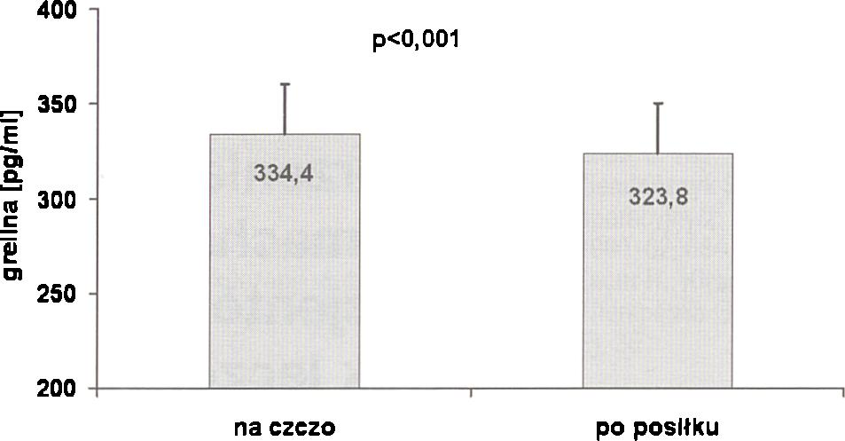
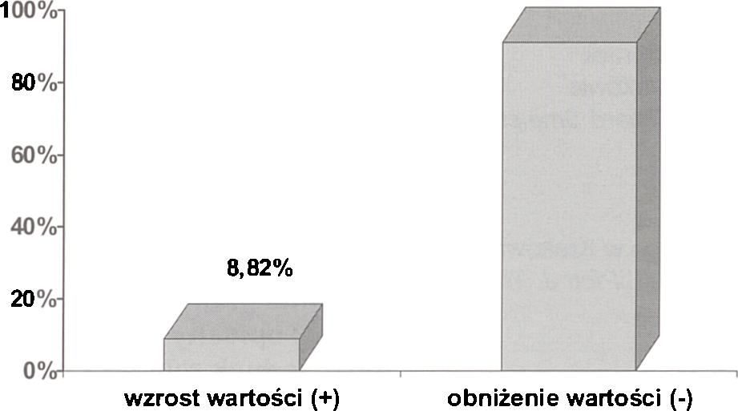
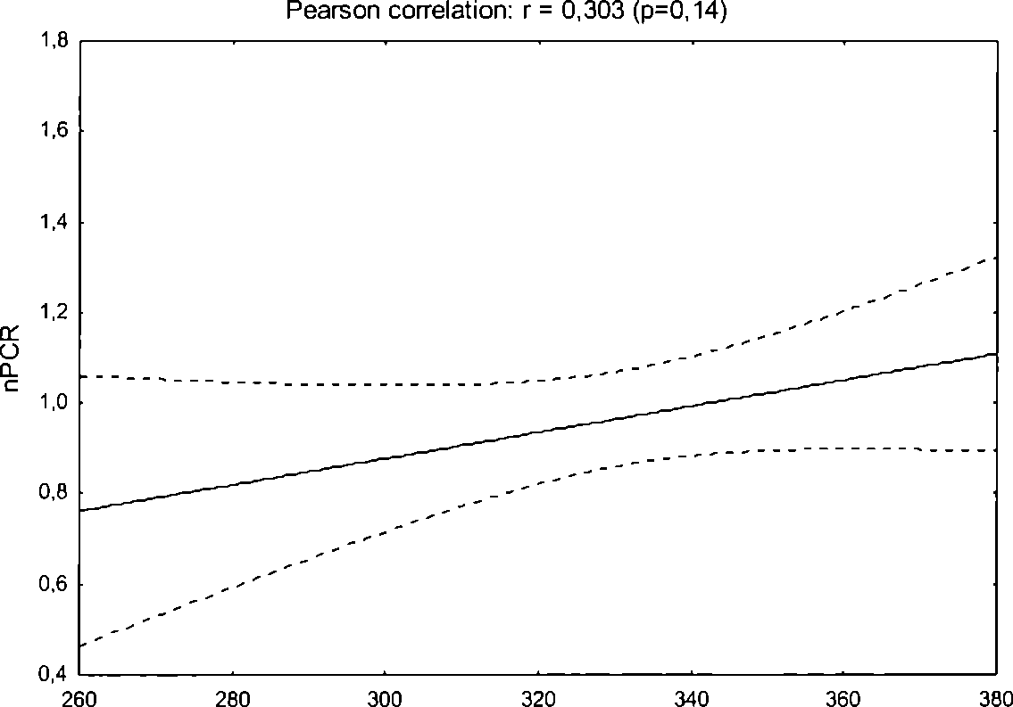

Wstęp
Grelina to stosunkowo nowy i jeszcze nie do końca poznany hormon przewodu pokarmowego. Po raz pierwszy został opisany przez Kojima i wsp. [9]. Jest to składający się z 28 aminokwasów peptyd, wydzielany do światła przewodu pokarmowego, głównie przez komórki epitelialne dna żołądka. W mniejszych ilościach produkowany jest również w nerkach, przysadce i podwzgórzu. Hormon ten stymuluje uwalnianie hormonu wzrostu (GH) [2, 4, 9, 14], odgrywa też zasadniczą rolę w regulacji łaknienia i apetytu oraz gospodarki energetycznej ustroju [2, 4, 9, 19]. Wzrost poziomu greliny stymuluje produkcję neuropeptydów pod- wzgórzowych, powodujących wzrost łaknienia i przyrost masy ciała [20]. Stymuluje wydzielanie ACTH oraz prolaktyny, wpływa na wydzielanie insuliny, metabolizm glukozy, ma modulujący wpływ na proliferację komórek oraz procesy apoptozy [14]. Wydzielanie kwasu solnego przez komórki żołądka oraz wyrzut pozostałych hormonów trzustkowych podlega również regulacji przez grelinę [20]. Stwierdzono podwyższone poziomy greliny u pacjentów z antropometrycznymi i metabolicznymi cechami niedożywienia towarzyszącymi marskości wątroby oraz niewydolności nerek, jak również zaawansowanym chorobom serca [3, 18]. Hormon ten odgrywa zasadniczą rolę w mechanizmach adaptacyjnych ustroju w czasie głodzenia. Mechanizm działania greliny u osób zdrowych jest dość dobrze poznany, jednak u osób z niewydolnością nerek regulacja jego wydzielania odbiega od norm i nie jest ostatecznie wyjaśniona. Z uwagi na istniejący problem niedożywienia wśród chorych z niewydolnością nerek, który znajduje odbicie w zwiększonej chorobowości i umieralności w tej populacji, celowe jest dalsze badanie tego zagadnienia, tym bardziej, że pojawia się możliwość zastosowania terapeutycznego greliny [19]. Nasze badanie dotyczyło chorych leczonych CADO. Miało na celu stwierdzenie wpływu przyjęcia posiłku na poziom greliny w surowicy oraz określenie współzależności pomiędzy stężeniami podstawowym i poposił- kowym greliny, a wskaźnikami skuteczności dializy i stanu odżywienia oraz czasu od początku leczenia dializą. Dokonano również oceny współzależności pomiędzy poziomami greliny, a nasileniem występowania objawów GERD (refluksu żołądkowo- przełykowego), które mogą istotnie negatywnie wpływać na łaknienie u chorych.

Materiał i metodyka
Badaniu poddano 34 pacjentów (14 kobiet i 20 mężczyzn) z przewlekłą choroba nerek, leczonych ciągłą ambulatoryjna diallząotrzewnową. Średnia wieku dla badanej grupy wyniosła 61 ±15 lal. Kryterium dyskwalifikującym od badania było współistnienie cukrzycy (zarówno 1, jak i 2 typu), istotne zaburzenia tolerancji glukozy. Wszyscy chorzy poddani badaniu znajdowali się w stanie równowagi metabolicznej i otrzymywali adekwatną dawkę dializy (średnie Kt/V wyniosło 2, 27±0, 5). Poziom greliny w surowicy został oznaczony na czczo oraz po posiłku. Krew pobierano po okresie minimum 6 godzin bez posiłku (godziny poranne), drugie pobranie - do oznaczenia poposiłkowego stężenia greliny było dokonywane 60 minut po standaryzowanym posiłku. Jako posiłek zastosowano odżywkę Nulridrink (Nutritia) zawierającą w podanej ilości - 200 ml: energia - 300 kcal;
Rycina 1
Średnie stężenia greliny na czczo i po posiłku.
Mean basal and postprandial ghrelin level.
91, 18%
Rycina 2
Poposiłkowe zmiany stężenia greliny. Posprandial changes in ghrelin level.
Ghrelin (pg/ml) basal
Rycina 3
Współzależność pomiędzy poziomem greliny na czczo a nPCR. Correlation between basal ghrelin level and nPCR.
białko - 12 g; węglowodany - 37, 6 g; tłuszcze - 11, 6 g. Próbki krwi pobierano do probówek zawierających EDTA jako antykoagulant oraz aprotyninę. Material zaraz po pobraniu poddano wirowaniu i otrzymane w ten sposób osocze zamrożono w temperaturze minus 70°C. Oznaczeń poziomu greliny dokonywano w okresie 30 dni od pobrania, metodą RIA (zestaw firmy Phoenix - USA). U każdego chorego oznaczono otrzymywaną dawkę dializy wyrażoną współczynnikiem Kt/V oraz standaryzowanym tygodniowym klirensem kreatyniny (Cer). Oznaczono również stężenie albuminy, transferyny i współczynnik nPCR (znormalizowany współczynnik katabolizmu białka). Ponadto ocenie poddano również czas trwania
przewlekłej choroby nerek (od chwili rozpoznania) oraz czas od rozpoczęcia leczenia dializą otrzewnową (czas trwania dializoterapii). Współzależności zbadano współczynnikiem korelacji liniowej r-Pearsona. Oceniono również korelację pomiędzy skalą nasilenia objawów GERD (choroby refluksowej przełyku) a poziomami greliny (podstawowym i poposilkowym). Jako metodę oceny jakościowej i ilościowej występowania objawów GERD zastosowano standaryzowany kwestionariusz, na podstawie którego nasileniu choroby przypisano wartość punktową od 0 do 80 pkt. Kwestionariusz opracowano na potrzeby badania.
358
Przegląd Lekarski 2006 /63 /6
M. Stój akowska i wsp.

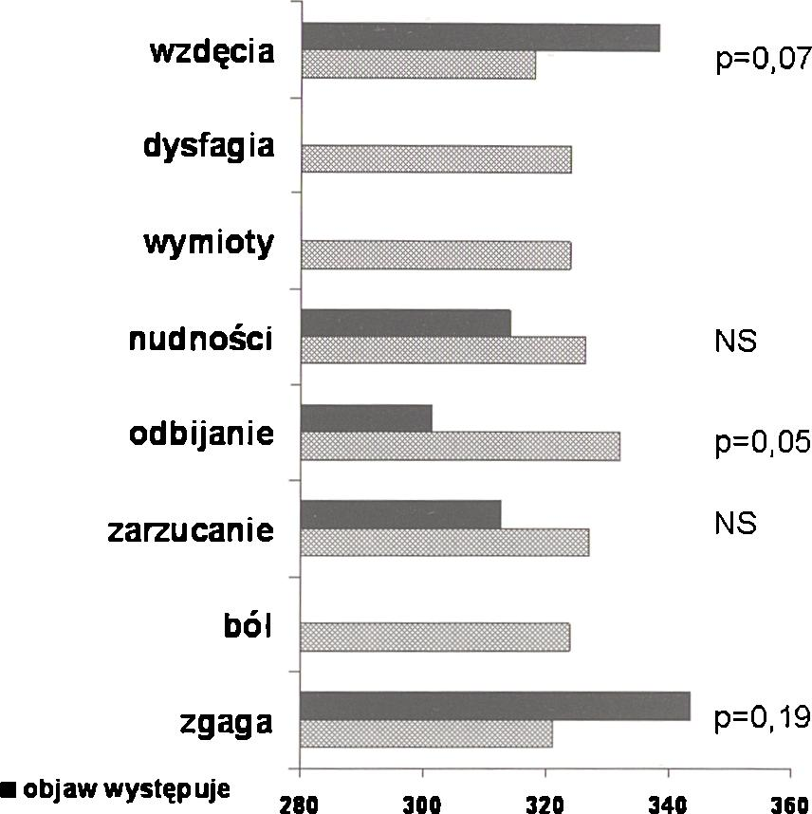
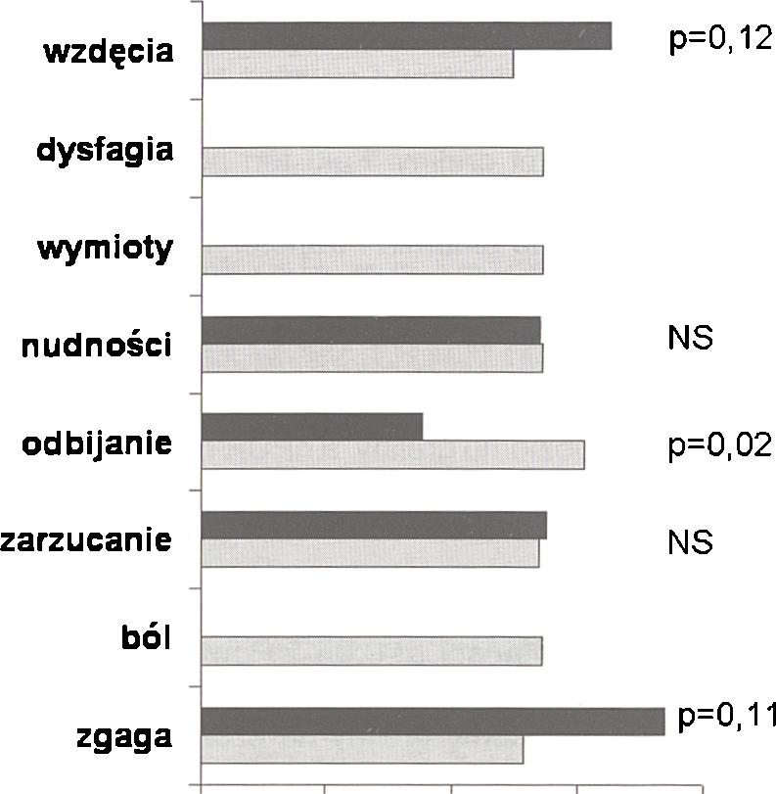
S bez objawu
■ objaw występuje 280 300 32Q 36q
□ bez objawu
Grelina [pg/ml]
Rycina 4
Średni poziom greliny na czczo u pacjentów z objawami i bez objawów (GERD). Mean basal ghrelin level in symptomatic and asymptomatic patients (GERD).
Grelina [pg/ml]
Rycina 5
Średni poziom poposiłkowy greliny u pacjentów z objawami I bez (GERD). Mean postprandial ghrelin level in symptomatic and asymptomatic patients (GERD).

Wyniki
Poziom greliny na czczo wyniósł 334, 4 ± 26 pg/ml (zakres: 268-376), a poposiłko- wy 323, 8 ± 30 pg/ml (rycina 1). Poposiłko- wy poziom greliny byt niższy u 31 pacjentów, a wyższy u 3, co stanowiło odpowiednio 8, 82% i 91, 18% badanej populacji (rycina 2). Średni spadek wartości greliny w badanej grupie wyniósł 3, 2% (-10, 52 pg/ml; SD±15, 8). Był to spadek znamienny statystycznie (p=0, 001).
Średni poziom albuminy wyniósł 35, 4 g/l, a nPCR - 0, 99 (wyniki te mieściły się w przedziale wartości rekomendowanych). Analiza statystyczna wykazała brak korelacji pomiędzy poziomem greliny (zarówno podstawowym, jak i poposiłkowym), a poziomem albumin.
Skuteczność dializy wyrażona cCr wyniosła średnio 90l/tydzień/1, 73 m2, a współczynnik Kt/V średnio 2, 27.
Średni czas od rozpoznania przewlekłej choroby nerek wyniósł 75 miesięcy, a średni czas leczenia dializą otrzewnową 29 miesięcy.
Nie stwierdzono współzależności pomiędzy poziomem greliny, a skutecznością dializy (Kt/V; cCr). Nie wystąpiła również współzależność pomiędzy poziomem greliny, a czasem trwania przewlekłej choroby nerek oraz czasem od rozpoczęcia leczenia nerkozastępczego.
Zaobserwowano jedynie korelację pomiędzy stężeniem podstawowym greliny, a nPCR (r=0, 303; p=0, 14) dla 25 przypadków (rycina 3).
Analiza nasilenia objawów GERD w stosunku do stężenia podstawowego i popo- siłkowego greliny wykazała współzależności pomiędzy podstawowym poziomem greliny, a następującymi objawami GERD: dla zgagi (p = 0, 19); odbijać (p=0, 05); wzdęć (p =0, 07) (rycina 4) oraz pomiędzy stężeniem poposiłkowym a objawami GERD: dla zgagi (p=0, 11); odbijań (p=0, 02)oraz wzdęć
(p=0, 12) (rycina 5).

Omówienie
W ostatnich sześciu latach pojawiło się wiele prac dokumentujących rolę greliny jako czynnika regulującego apetyt, bilans energetyczny, a więc w efekcie końcowym masę ciała [2, 4, 9, 14, 18, 19]. Mechanizm działania tego hormonu w stanie fizjologii jest znany. Poziom greliny rośnie w osoczu na czczo, przed posiłkiem osiąga swoje maximum, aby gwałtownie obniżyć po nim (maximum spadku po 60 minutach). Opisywane w literaturze [6, 7, 17] obniżenia stężenia greliny wynosiły średnio ok. 35% w stosunku do poziomu wyjściowego na czczo. W naszej grupie również odnotowano obniżenie poposił- kowego stężenia greliny (91, 18% badanej populacji, jednak był on znacząco niższy niż w cytowanych badaniach, dotyczących populacji bez niewydolności nerek [6, 7, 17]. Spadek ten wyniósł jedynie 3, 2% w stosunku do poziomu podstawowego (na czczo). Poziom podstawowy, po 6 godzinach bez posiłku, wyniósł średnio 334, 4 pg/ml, a poposiłkowy 323, 8 pg/ml. Wydaje się, że choć istotny statystycznie (ze względu na powszechność tego zjawiska) spadek ten prawdopodobnie nie jest wystarczająco duży aby wywołać jakikolwiek efekt metaboliczny. Podobne zjawisko - braku znaczącego obniżenia stężenia greliny po posiłku zaobserwowano w populacji ludzi z otyłością [6]. Fakt ten - utrzymujące się stałe wysokie stężenie greliny w osoczu - był interpretowany jako jeden z potencjalnie możliwych pato- mechanizmów otyłości. Miałby on powodować brak zahamowania pobierania pokarmów i nasilać dodatni bilans energetyczny. Podwyższone poziomy greliny (w stosunku do zdrowej grupy kontrolnej) stwierdzono też w stanach głodzenia i anoreksji [187].
W badanej populacji naszych pacjentów dializowanych średni poziom greliny na czczo wyniósł 334, 4 ± 26 pg/ml. Poziom ten
trudno jest odnieść do poziomów uzyskiwanych w innych badaniach [13, 15] i porównywać z nimi, ponieważ istnieją dość szerokie granice zakresu wartości referencyjnych dla poszczególnych zestawów do oznaczeń (patrzwww. phoenixpeptide. com). Procentowe obniżenie poziomu greliny jest względnie niezależną od metodyki wartością, którą można porównać pomiędzy różnymi badaniami. Zaobserwowany przez nas brak znaczącego spadku poziomu greliny po posiłku można interpretować jako mechanizm kompensacyjny, mający na celu utrzymanie stałego stanu wzmożonego łaknienia u chorych leczonych dializą otrzewnową, co miałoby przeciwdziałać niedożywieniu, będącego efektem różnych zaburzeń metabolicznych w przebiegu choroby. Oczywiście powstaje pytanie, zadawane też przez innych badaczy [11], czy brak obniżenia stężenia greliny nie jest konsekwencją ciągłego wchłaniania glukozy do krwio- biegu poprzez błonę otrzewnową, a tym samym wzrostu glikemii z wtórną insuline- mią. Teoria ta nie znalazła jednak, jak na razie, żadnego potwierdzenia. Poziom greliny ulega obniżeniu raczej po spożyciu posiłku doustnie [10, 16], a nie koreluje z podażą glukozy dożylnie. Wydaje się więc, że poziom glukozy i insuliny po posiłku odgrywa tu rolę drugorzędną, a mechanizmów regulujących zmiany stężenia greliny należy szukać gdzie indziej, być może w obszarze autonomicznego układu nerwowego. Brak korelacji pomiędzy stężeniami greliny, a współczynnikami skuteczności dializy, świadczy o niecelowości zwiększania dawki dializy powyżej zalecanych [12] wartości, gdyż nie ma to wpływu na wzrost łaknienia, a co za tym ¡dzie przyrostu masy ciała. Wyniki te są zbieżne z wynikami uzyskanymi przez Aguilera i wsp. [1].
Dla całej badanej grupy zarówno Kt/V jak i Cer nie przekraczało dolnej granicy zalecanych wartości. Nie możemy więc na
Przegląd Lekarski 2006 /63 /6
359

podstawie tego badania ocenić potencjalnego wpływu zbyt małej dawki dializy na poziom greliny. Nie stwierdzono również korelacji pomiędzy stężeniem albuminy, trans- ferryny a stężeniami greliny. Fakt ten potwierdza wątpliwości dotyczące wartości oznaczania poziomu albumin i transferyny jako wiarygodnej metody oceny stanu odżywienia chorych leczonych ciągłą dializą otrzewnową wysuwane przez Jonesa i wsp. [8]. Współzależność stwierdzono jedynie dla podstawowego poziomu greliny, a nPCR na poziomie r=0, 303 (p=0, 14). Analiza power wykazuje, że zwiększenie liczebności grupy badanej do 85 przy tym samym r = 0, 303, dałoby wyniki korelacji statystycznie istotne przy poziomie istotności a=0, 05 i Power =0, 80. Można to interpretować w ten sposób, że wyższe poziomy greliny na czczo stymulują większe spożycie białka i kalorii, co znajduje odzwierciedlenie we wzroście wskaźnika nPCR. Jednak mechanizm ten, nie jest tu, aż tak silnie wyrażony jak w populacji zdrowej.

Wnioski
Na podstawie przeprowadzonych badań można przyjąć hipotezę, że niespodziewanie mały spadek stężenia greliny po posiłku może być mechanizmem kompensacyjnym u chorych z przewlekłą niewydolnością nerek leczonych ciągłą ambulatoryjna dializą otrzewnową. Mechanizm tego niewielkiego spadku nie jest do końca poznany. Aktualnie trudno jednoznacznie powiedzieć co odpowiada za to zjawisko i czy jest to zmiana adaptacyjna, czy też objaw patologiczny występujący u chorych z przewlekłą niewydolnością nerek. Jeżeli brak spadku popo- siłkowego greliny jest jednym z patomecha- nizmów otyłości [6], wydaje się logiczne, że pośrednio lub bezpośrednio prowadzi on do
zwiększonego łaknienia. Powinien więc skutkować zwiększeniem masy ciała. Gdyby ta hipoteza potwierdziła się, to w przyszłości można by zastosować egzogenną grelinę, jako czynnik pobudzający apetyt i stymulujący spożycie kalorii u chorych niedożywionych. Pierwsze takie próby zostały już podjęte [5, 19]. Być może terapię taką będzie można w przyszłości zastosować w profilaktyce niedożywienia u chorych dializowanych, zmniejszając w ten sposób chorobowość w tej grupie chorych oraz pozytywnie wpływając na jakość życia pacjentów.

Piśmiennictwo
- Aguilera A., Cirugeda A., Amair R. et al.: Ghrelin plasma levels and appetite in peritoneal dialysis patients. Adv. Peril Dial. 2004, 20, 194.
- Rodriguez Ayala E., Pecoits-Filho R., Heimburger O. et al.: Associations between plasma ghrelin levels and body composition in end-stage renal disease: a longitudinal study. Nephrol. Dial. Transplant. 2004, 19, 421.
- Broglio F., Arvat E., Benso A. et al.: Ghrelin: much more than a natural growth hormone secretagogue. Isr. Med. Assoc. J. 2002, 4, 607.
- Chang C. C., Hung C. H., Yen C. S. et al.: The relationship of plasma ghrelin level to energy regulation, feeding and left ventricular function in non-diabetic haemodialysis patients. Nephrol. Dial. Transplant. 2005, 20, 2172.
- Date Y., Kojima M., Hosoda H. et al.: Ghrelin, a novel growth hormone-releasing acylated peptide, is synthesized in a distinct endocrine cell type in the gastrointestinal tracts of rats and humans. Endocrinology 2000, 141, 4255.
- Druce M. R., Neary N. M., Small C. J. et al.: Subcutaneous administration of ghrelin stimulates energy intake in healthy lean human volunteers. Int. J. Obes. (Lond), 2006, 30, 293.
- English P. J., Ghatei M. A., Malik I. A. et al.: Food fails to suppress ghrelin levels in obese humans. J. Clin. Endocrinol. Metab. 2002, 87, 2984.
- Haqq A. M., Stadler D. D., Rosenfeld R. G. et al.: Circulating ghrelin levels are suppressed by meals and
octreotide therapy in children with Prader-Willi syn drome. J. Clin. Endocrinol. Metab. 2003, 88, 3573.
- Jones C. H., Newstead C. G., Will E. J. et al.: As sessment of nutritional status in CAPD patients: serum albumin is not a useful measure. Nephrol. Dial. Transplant. 1997, 12, 1406.
- Kojima M., Hosoda H., Date Y. et al.: Ghrelin is a growth hormone-releasing acylated peptide from stomach. Nature 1999, 402, 656.
- Lucidi P., Murdolo G., Di Loreto C. et al.: Meal intake similarly reduces circulating concentrations ol octanoyl and total ghrelin in humans. J. Endocrinol. Invest. 2004, 27, RC12.
- McCowen K. C., Maykel J. A., Bistrian B. R., Ling P. R.: Circulating ghrelin concentrations are lowered by intravenous glucose or hyperinsulinémie eugly- cemic conditions in rodents. J. Endocrinol. 2002, 175, R7.
- NKF-DOQI: Clinical practice guidelines for peritoneal dialysis adequacy. Am. J. Kidney Dis. 1997, 30(S2), S67.
- Perez-Fontan M., Cordido F., Rodriguez-Carmona A. et al.: Plasma ghrelin levels in patients undergoing haemodialysis and peritoneal dialysis. Nephrol. Dial. Transplant. 2004, 19, 2095.
- Roberto B., Simonetta B., Fabio B. et al.: Ghrelin: a new hormone with endocrine and non-endocrine activities. Pediatr. Endocrinol. Rev. 2004, 2, 8.
- Schaller G., Schmidt A., Pleiner J. et al.: Plasma ghrelin contrentiations are not regulated by glucose or insulin: a double blind, placebo controlled crossover clamp study. Diabetes 2003, 52, 16.
- Soriano-Guillen L., Barrios V., Martos G. et al.: Effect of oral glucose administration on ghrelin levels in obese children. Eur. J. Endocrinol. 2004, 151, 119.
- Takahashi H., Kato A., Onodera K., Suzuki K.: Fasting plasma ghrelin levels reflect malnutrition state in patients with liver cirrhosis. Hepatol. Res. 2006, Jan 16, [Epub ahead of print],
- Wynne K., Giannitsopoulou K., Small C. J. et al.: Subcutaneous ghrelin enhances acute food intake in malnourished patients who receive maintenance peritoneal dialysis: a randomized, placebo-controlled trial. J. Am. Soc. Nephrol. 2005, 16, 2111.
- Yoshihara F., Kojima M., Hosoda H. et al.: Ghrelin: a novel peptide for growth hormone release and feeding regulation. Curr. Opin. Clin. Nutr. Metab. Care 2002, 5, 391.
360
Przegląd Lekarski 2006 /63/6
M. Stojakowska i «sp-

